Krajní meze 05 aneb …
2. - 13. srpna 2005

Malebný stateček na polosamotě a zřícenina tajemného hradu poblíž Šumavy

Základní článek Hnutí Brontosaurus Modrý kámen

Přeloženo ze slovenského tisku:

Modré Právo z 10.dubna 2001

Během minulých velikonoc se v pohoří Javorie uskutečnila expedice členů Modrého kamene na jejich posvátné poutní místo Modrý kameň. Na této cestě, v horách poblíž města Zvolen, se poutníci setkali s domorodým obyvatelstvem, v jejichž kultuře objevili cosi povědomě modrého. Po delším kontaktu s těmito domorodci si povšimli, že jejich mluva a zvyky se v některých aspektech odlišují od všech známých slovanských kultur. Když po návratu domů hledali podstatu těchto odlišností, zjistili úzkou vazbu a příbuznost s Papurajským kmenem, jehož kultura byla znovuobjevena před několika lety v českých a moravských hvozdech. Domněnka o jejich příbuznosti s touto kulturou byla nevyvratitelně potvrzena při studiu nejstarších historických písemných pramenů dochovaných na území Čech. Při hledání dalších souvislostí bylo objeveno tajemné místo poblíž Šumavy, kde byly nalezeny další velmi znatelné stopy o pobytu a působení Papurajských kmenů i v této lokalitě. Hlavně místo, kde se setkává krajina Yin s krajinou Yang. Tato krajina je poseta množstvím silných energetických míst, přírodních útvarů a stop po dávném osídlení tajemstvím opředenou kulturou. Další podrobnější reportáž o výsledcích výzkumu této kultury vám exkluzivně přineseme v dalším vydání Modrého Práva.
M.D.

A co v roce 2005 v jarním vydání Modrého Práva (Moravské vydání) vyšlo toto…
V předhůří jihočeských hor v náruči okolních lesů a skal se nad řekou vypínají pozůstatky majestátného hradu. Přístupovou cestu k němu od dob císaře Františka Josefa I. střeží romantický kamenný statek, který se stane naším domovem. V jeho okolí je rozeseto plno vzácných krůpějí - prostých lidských srdcí, přírodních krás a zdejší architektury. Vydej se s námi do míst, kde lidé ještě věří mnoha pověrám, louky jsou moře květů a podvečerní lesy oceánem prapodivnými zvuků. Na místa, kde ještě i dnes lze nalézt stopy po prastaré říši Papurajů, jež oplývala modrosti vycházející z nezištného a harmonického vztahu mezi lidmi a živou i neživou přírodou. Prožijeme několik skutečně neskutečných dnů na jihočeském statku s vůní letní romantiky, tajuplných příběhů, mystiky, čajíčků, domácích buchet, keramické hlíny, starých řemesel, zajímavé a smysluplné práce, tradičních i netradičních her, tance ve víru rytmu bubnů, masáží, aromatických olejíčků, REIKI, jógy, pohybu i meditací (pro zájemce), půlnočního ohně, toulání a objevování krás okolních hvozdů...

Program tábora…je vyváženě sestaven z bloku her a aktivit zaměřených na prožitek fyzický i psychický (viz.výše), které nám pomohou sáhnout si za hranice všedního dne. Kromě výše uvedeného nebude chybět spousta tvořivosti (hlína, malba, ovčí vlna), šamanské techniky, hry a aktivity s ekologickou tématikou, koupání ve dne či za měsíčku v říčce pod skalou, vandr okolní krajinou, práce na zřícenině hradu a okolo ní. To vše bude na nás působit po celých 12 dnů i nocí.

Program tábora je psychicky i fyzicky zvládnutelný pro každého průměrně zdatného jedince.

Účastníků…bude okolo 20-ti mladých lidí ve věku 16 až 28+ let (mimo tuto věkovou hranici možno po domluvě), kteří si svoje prázdniny nespojuji se slovy nuda, televize, město, ale romantika, dobrodružství, láska, bezva parta, kytara, půlnoční oheň či čekání na první červánky.
Kromě 20-ti nových kamarádů, okolních zalesněných skal a kopců, místních usedlíků a smečky téměř stále bdělých organizátorů ti společnost bude dělat studánka ve stráni, stará pumpa, večerní praskání ohně v izbě, skála a vody klikatící se říčky pod ní, 2123257 stromů, jedinečná všudypřítomná RÉ, modrý kámen……

Ubytování budeme…na romantickém statku v předhůří jihočeských hor, v náruči okolních lesů nad klikaticí se říčkou pod skalou. Právě tento krásný kraj si v dávných dobách vybrala za domov česká větev Papurajců. Strava zdravá, někdy proložená kouskem masa (možno nahradit sójou či jinou pochutinou) a příliš nezatěžující trávicí trakt bude podávána 3 až 5x denně (dle programu), ale někdy i méně. Strava tedy vhodná pro vegetariány i všežravce.

Práce…je velmi důležitou součásti programu tábora. Bude se jednat o přibližně 5-ti denní dobrovolnou neplacenou brigádu. Pořádně si protáhneme ty partie těla, které nám ve škole či v sedavém zaměstnání zahálejí. Budeme pomáhat při opravě zříceniny starého hradu (pomocné stavební a pravděpodobně i archeologické práce) a naučné stezky. Práce bude individuálně uzpůsobená fyzickým možnostem jednotlivých účastníků tábora.

Na táboře se nesetkáš…s alkoholem !, drogami !, kouřením v prostorách tábora, usínáním před desátou, splachovacím záchodem, hraním na borbardón a elektrickou kytaru, trháním nožiček a křidýlek broučkům či jinému zvířectvu, přespřílišným haněním čehokoliv a kohokoliv (pokud si to výslovně nepřeje), debatami o politice, mobilech či computerech…

Předběžná cena tábora…je 1661,- Kč (závisí na přidělené dotaci od MŠMT ČR). Konečná cena se může navýšit maximálně o 10% oproti původní. V ceně je celodenní strava, ubytování v suchu a teple, materiálně-technické zabezpečení akce atd. Cena tábora nezahrnuje náklady na cestu a případné připojištění. Pro slovenské účastníky sleva cca 15% !

Pokud budeš vybrán(-a), budeš vyzván(-a) k zaslání (na naše konto či poštou) účastnického poplatku nejpozději do 7-mi dnů po obdržení zprávy o přijetí tábor. Pokud tak neučiníš bude tvé místo nabídnuté dalšímu zájemci.

Na tento tábor ti může přispět zaměstnavatel a u účastníků do 18 let zaměstnavatel rodičů. Předem se na tuto možnost informuj. Pokud by jsi takovou možnost měl(a) a zároveň budeš přijat(a) na náš tábor, dej nám o tomto vědět hned po obdržení informace o přijetí na náš tábor. V tom případě budeme od tebe potřebovat dodatečně zaslat údaje nutné pro vystavení faktury pro zaměstnavatele (IČO, název, adresa zaměstnavatele atd.). A u účastníků, kterým by na tábor přispěl zaměstnavatel rodičů, budeme také potřebovat E_mail, telefon či jiné spojení na rodiče.

A teď to nejdůležitější. Po obdržení těchto informací a dotazníku si vše vytiskni. V průběhu tohoto týdne si najdi volný večer. A až se slunce dotkne země na obzoru, udělej si ve svém pokoji, pod svým stromem či na jiném oblíbeném místě příjemnou pohodu. Potom si vezmi přiložený „Dotazník jménem Všetečka“ a dle našich instrukcí ho celý vyplň. Hned na druhý den ráno ho společně s případnými dalšími přílohami zašli na naši kontaktní adresu:

ZČ HB Modrý kámen, Robby Kubáň, Resslova 2, Prostějov 796 01.
(do rohu obálky uveď heslo: Krajní meze 05)

!!! Nezapomeň opatřit dopis či balík ☺ známkou v náležitého hodnotě poštovného, aby jsi nás ušetřil zbytečné cesty na poštu k doplacení tvé zásilky !!! A sebe od následného zbytečného navýšení tvého účastnického poplatku o tento nedoplatek.
Do obálky ještě přilož dvě poštovní známky na dopis, které budou využity buďto na poslední informace pro účastníky tábora, či v případě nepřijetí (nebo komunikace přes Internet) na letáčky s nabídkou dalších akcí. Informaci o tvém přijetí či nepřijetí na náš tábor ti zašleme přibližně do měsíce (pokud se předem nedomluvíme jinak) od obdržení tvého vyplněného dotazníku. Případné jakékoliv další dotazy a důležité sdělení pro organizátory směřuj na níže uvedené kontakty.

Na společně strávené prázdninové dny na Papurajském území se těší Robby Sunanda, Emerwen, David, Vlaďka, Veverka, RE, místní novo i starousedlíci a příslušníci kmene Papurajů
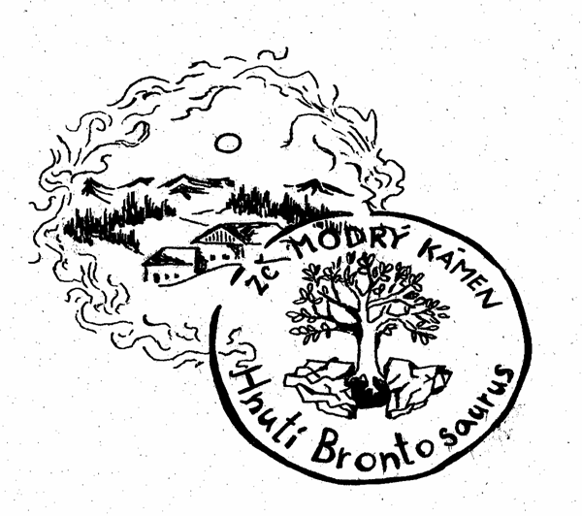

Kontakty na organizátory tábora:
ZČ Hnutí Brontosaurus Modrý kámen
Robby Kubáň, Resslova 2, Prostějov 796 01
Mobil: 603/ 375 481 (Robby, CZ)
728/ 208 952 (Emerwen, CZ)
+ 421905/ 354 480 (David, SK)
E_mail: krajni.meze@centrum.cz
www stránky: http://modrykamen.brontosaurus.cz

